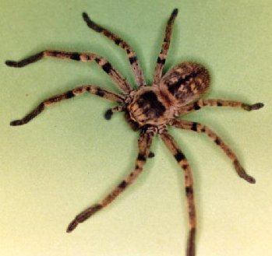
ARAÑAS

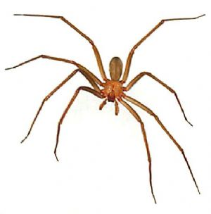
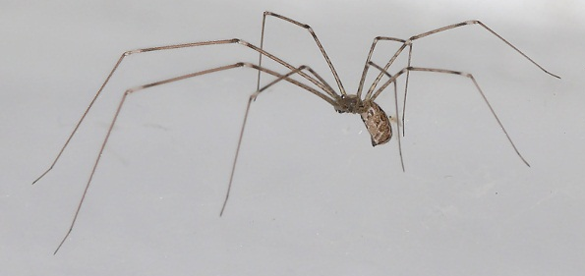

DESCRIPICIÓN:
Tienen ocho patas, sin alas ni antenas. Se alimentan de insectos. Producen sacos de huevecillos.

HÁBITAT:
Algunas arañas prefieren la humedad y se encuentran en sótanos, espacios pequeños y otros lugares húmedos de edificios. Otras arañas prefieren áreas secas y tibias como ventiladores de aire en el suelo, esquinas superiores de paredes en recámaras y áticos. Prefieren esconderse en lugares oscuros. Solamente dos especies son dañinas a humanos. El mejor método de control es la higiene.

